Profilo docente | Iscritto al primo anno del corso di Laurea Magistrale di Matematica all'Università degli studi di Padova, dove ha conseguito nel 2018 la Laurea Triennale in Matematica (108/110), con una tesi sulle curve ellittiche, è studente della Scuola Galileiana di Studi Superiori. È stato guida scientifica alla mostra Sperimentando (PD) nelle edizioni 2018 e 2019. Collabora con l’Associazione Alumni come tutor all’interno del progetto «Summer STEM Academy».
In breve | Impariamo alcune tecniche semplici, ma efficaci per cifrare messaggi e decifrare messaggi in codice.
Abstract | In questo laboratorio i ragazzi impareranno alcune delle tecniche di base utilizzate in questo senso e sperimenteranno praticamente seppur in modo elementare le idee dietro a tecniche molto più avanzate. Nel caso ci fosse la possibilità di utilizzare dei computer si potrebbero anche vedere applicazioni pratiche e moderne di queste tecniche nell'Informatica moderna, dove la disciplina trova numerose applicazioni, soprattutto nell’ambito della sicurezza.
Attività pratiche | Decifrazione di codici classici, cifrario di Cesare, trasposizione colonnare e analisi di frequenza con simulazioni di invio di messaggi cifrati.  Metodo del doppio lucchetto e crittografia moderna, attività preceduta da un momento in cui i ragazzi provano a inviare in sicurezza una scatola usando i due lucchetti.  Tecniche di cifratura a chiave pubblica con esempi pratici; esempi pratici e molto basilari di sicurezza informatica
Prerequisiti | Aritmetica di base
Durata del laboratorio | 2 h
Location | Presso le scuole richiedenti
Nr laboratori attivabili | 2
Target | Scuola secondaria di I grado (II o III anno)
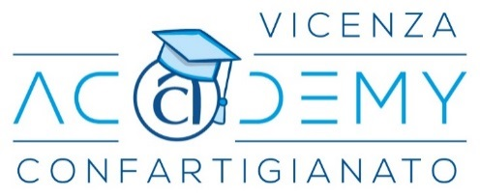
Alumni Scuola Galileiana di Studi Superiori
MATEMATICA
Un segreto è un segreto! Crittografia e codici
SIMONE PELIZZOLA con assistente junior

